Hovedgruppe | Navn | Strukturformel | Beskrivelse | Findes i | Andre oplysninger
 | α-glukose | 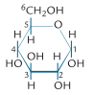
 | β-glukose | 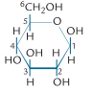
 | Fruktose | 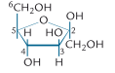
 | Sukrose | 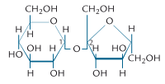
 | Laktose | 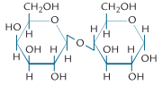
 | Maltose | 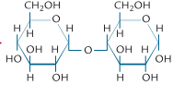

Hovedgruppe | Navn | Strukturformel | Beskrivelse | Findes i | Andre oplysninger
 | Amylose | 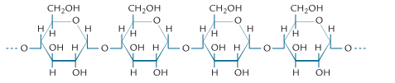
 | Amylopektin | 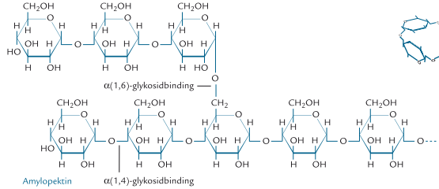
 | Glykogen | 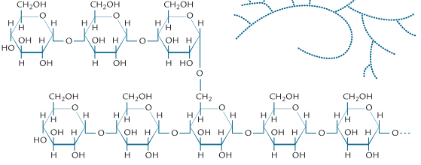
 | Cellulose | 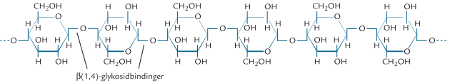

Repetition:
 | Bogstavbetegnelse | Engelsk betegnelse
Kulstof
Brint
Ilt

